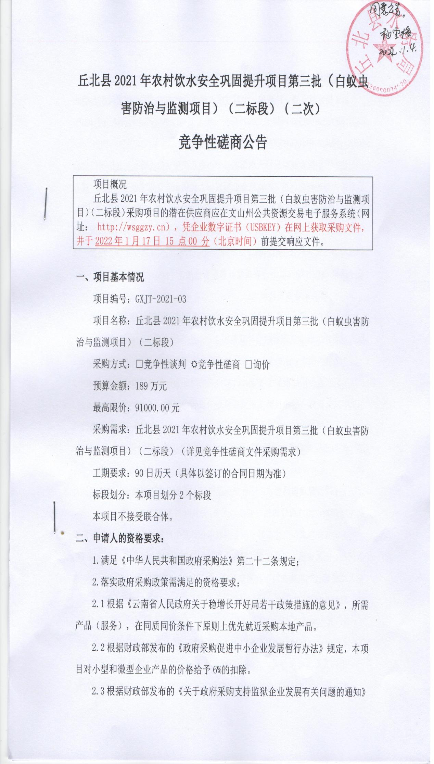

规定，本项目对监狱企业产品的价格给予6%的扣除。
2.4根据财政部、民政部、中国残疾人联合会发布的《关于促进残疾人就业政府采购政策的通知》规定，本项目对残疾人福利性单位产品的价格给予6%的扣除。残疾人福利性单位视同为小型、微型企业。
注：①小微企业以投标人填写的《中小企业声明函》及国家企业信用信息公示系统内容为判定标准。②监狱企业须投标人提供由省级以上监狱管理局、戒毒管理局(含新疆生产建设兵团)出具的属于监狱企业的证明文件，否则不予认定。③残疾人企业以投标人填写的《残疾人福利性单位声明函》并提供财政部或民政部或中国残疾人联合会出具的证明资料为判定标准。④投标人满足以上任意一项给予价格6%的扣除，以上政府采购政策不得叠加。
- 本项目的特定资格要求：
3.1营业执照：具备经国家工商行政管理部门登记注册的独立企业（事业）法人或组织，营业执照有效且经营范围含白蚁虫害防治服务.
3.2财务要求：未处于财产被接管、冻结和破产状态，提交近3年（2018-2020年）度经会计师事务所或审计机构审计的财务会计报表或审计报告，如在 2019年以来新成立的拟投标单位须提供验资报告及说明。
3.3业绩要求：2018至今至少承担过二件及以上类似白蚁虫害防治与监测业绩（类似工程业绩须附中标通知书或合同协议书复印件，新公司按实际情况提供）.
3.4项目经理资格要求：项目经理及拟派人员需具有中国建设教育协会颁发的生物药物检测或白蚁防治专业技术人员,并具有相关培训证.
3.5信誉要求：信誉良好，没有骗取中标、发生严重违约、重大工程质量事故问题、拖欠农民工工资问题；投标人提供近三年内无拖欠农民工工资承诺（招标人或招标代理机构在发中标通知书前进行查询，如查询到投标人提供虚假承诺的，取消中标资格）。

4、其他要求：
4.1供应商及法定代表人不得为“信用中国”网站（www.creditchina.gov.cn）中列入失信被执行人。（网站截屏）
4.2供应商无行贿犯罪记录(由采购人（采购代理机构）通过“中国裁判文书网”查询，查询结果中若公司、法定代表人、拟任的项目经理有行贿犯罪记录的将取消中标资格)。
4.3具有投标参股关系的关联企业，或具有直接管理和被管理关系的母子公司，或同一母公司的子公司，或法定代表人为同一人的两个及两个以上法人不得同时对本项目提出投标申请。

三、获取采购文件
时间：2022年1月5日至2022年1月11日，每天上午8:30至11:30，下午14:30至17:00。（北京时间，法定节假日除外）
地点：登录文山州公共资源交易电子服务系统（网址： http://wsggzy.cn），凭企业数字证书（USBKEY）在网上获取投标文件及其它资料（招标电子技术标文件，格式为*.ZCZBJ）；未办理企业数字证书（USBKEY）的企业请前往文山州公共资源交易中心四楼办理企业数字证书（USBKEY），并在文山州公共资源交易电子服务系统（网址： http://wsggzy.cn）完成注册通过后，便可获取招标文件。招标文件（含招标电子技术标文件，格式为*.ZCZBJ）供供应商下载使用。（注册办理证书流程见文山州公共资源交易电子服务系统（网址： http://wsggzy.cn）服务指南或电话咨询周月0876-2152881）。
方式：网络获取
注：1、未办理CA证书的供应商，前往文山州公共资源交易中心4楼CA证书办理处办理CA证书，登录文山州政府采购交易平台进行网络报名）
2、未按要求办理而产生的后果由供应商自负。

四、响应文件提交
投标文件递交截止时间：2022年1月17日15点00分（北京时间）。
地点：网上递交：网上递交网址为：（网址： http://wsggzy.cn），供应商须在投标截止时间前完成所有投标文件的上传电子投标文件（*ZCTBJ）,【若此项目有视频图纸文件需生成相应格式的电子投标文件（*.ZCTBT(图纸文件)、*ZCTBY(视频文件)）存入U盘内，在开标上现场进行上传】网上确认电子签名，并打印“上传投标文件回执”，投标截止时间前未完成投标文件传输的，视为未按要求提交。
现场递交：网上递交投标文件后，还须到开标现场递交刻录投标文件的光盘（光盘内刻录电子投标文件，文件格式为.ZCTBJ），如有视频图纸文件格式为（*.ZCTBT(图纸文件)、*ZCTBY(视频文件)），供应商需将所有格式的电子文件一同刻录进光盘，地点：丘北县公共资源交易中心（丘北县人民政府2楼205室），逾期送达的或者未送达指定地点的投标文件（光盘），视为未按要求提交。
该项目为文山州公共资源交易电子化平台项目，评审时采用电子评审。

五、开启
时间：2022年1月17日15点00分（北京时间）
地点：丘北县公共资源交易中心（丘北县人民政府2楼205室）。

六、公告期限
自本公告发布之日起5个工作日。
本公告在“云南省政府采购网”、“云南省公共资源交易信息网”、“文山州公共资源交易电子服务系统”、“丘北县政务网”上发布公告。

七、其他补充事宜
7.1、保证金的提交方式有三种：银行转账、银行保函、保证保险。各投标人（供应商）根据招标（采购）文件的要求，可自愿、择优选择三种保证金提交方式中的任何一种方式缴纳投标保证金。
采用银行保函、保证保险方式提交的，具体事宜请咨询系统技术支持公司办理，电话：400-9618-998，QQ：4009618998；采用银行转账方式提交投标保证金的，请按照以下要求和说明进行缴纳。
保证金金额：壹万元整（¥：10000.00元），投标保证金必须在2022年1月17日下午15：00分前从供应商基本账户以银行转账或电汇方式提交到丘北县公共资源交易中心账户。磋商申请人缴纳保证金时，需在转账凭证注明项目名称，并注明联系人及电话，投标保证金缴款单位名称必须和投标单位名称一致，未按要求提交投标保证金的视为放弃参与此次投标活动。
开户名：丘北县公共资源交易中心
开户银行：中国建设银行股份有限公司丘北支行
账 号：6232813920000942044
投标人开标时提供保证金打款凭证复印件加盖红章,以便之后退还保证金。
财务室联系电话：0876-3017017
款项用途： 项目磋商保证金。
供应商应把交纳保证金凭证编制在响应文件中供查验。
投标保证金必须一次性足额转入，不可多转、少转或多笔转入。
7.2、保证保险：
7.2.1当供应商未能按照招投标文件要求履行投标义务而导致采购人受到损失时，由保险公司按照保险合同对采购人的损失承担代偿责任。
7.2.2供应商在支付投标保证金保险费时，必须使用基本账号资金支付购买，未从基本账户转出支付保费造成经济纠纷的应由企业自行承担。
7.2.3在投标保证保险中，供应商为投保人，采购人为被保险人。
7.2.4投标保证金缴纳及采用电子保函的具体操作步骤请到文山州公共资源交易电子服务系统（https://wsggzy.cn/）下载保证金操作手册及查看电子保函的具体操作流程。
（一）保证金必须从投标申请人基本账户转出；(转账之前投标人申请人需确认基本账户信息与文山州公共资源交易电子服务系统注册基本账户信息完全一致，否则无法绑定成功) ；
（二）保证金转账方式：仅限电汇、网银方式，其他转账方式视为无效；不支持银行存现、提现业务；
（三）投标保证金到账时间：以保证金专用账户实际到账时间为准，超过投标截止时间到账保证金视为无效；
（四）跨行转账事项提醒：
1. 按照人民银行相关规定，跨行转账在工作日下午4点半前办理手续，可以保证实时跨行到账；
2. 跨行转账尽量采用电汇方式。
（五）打印保证金交纳回执
保证金交纳确认成功后，确认状态会显示“已确认”。点击【回执】，即可进行打印回执操作。保证金交纳回执需加盖单位公章后，上传至电子响应文件。
（六）保证金退还
1. 未中标投标人申请人的投标保证金在中标结果公示期满后5个工作日（节假日顺延）先由代理公司提出退还申请，交易中心审核通过后银行自动退还。
2. 中标人的投标保证金在签订合同并送交交易中心备案后5个工作日（节假日顺延）行由代理公司提出退还申请，交易中心审核通过后银行自动退还。
3. 流标项目经项目行政主管部门确认后，5个工作日内由投标人申请人先提出退还申请（申请理由：项目招标失败），交易中心审核通过后银行自动退还。
7.3本招标公告同时在“云南省政府采购网” 、云南省公共资源交易电子服务系统”、“文山州公共资源交易电子服务系统”、“丘北县政务网”上公布。我公司对其他网站或媒体转载的公告及公告内容不承担任何责任。
7.4技术支持
联系方式：
电子投标文件制作及上传技术支持电话：400-9618-998 QQ：4009618998
地址：文山州公共资源交易中心四楼412室（文山市华龙西路2号）
供应商可到云南省公共资源交易电子服务系统网站（http://www.ynggzyxx.gov.cn）点击【在线培训】按钮进行“电子投标文件制作及上传”的学习。也可登录文山州公共资源交易电子服务系统网址（http://www.wsggzyxx.gov.cn/）进入【学习园地】的招投标学习区，下载视频进行学习。
数字证书办理技术支持电话：0876-2152881、0871-65315589
办理证书地址：云南省文山市华龙西路2号新业务用房4楼大厅
联系人：陈泠更，电话：0876-2152881
7.4办理数字证书相关资料及附件
需提供的资料清单；
1、公司营业执照；2、公司开户许可证；3、法人身份证复印件；
4、经办人身份证复印件；5、 账户开户证扫描件以上资料需加盖公司章！6、《企业证书申请表》；7、《企业电子公章申请表》；8、《个人证书申请表》；9、《法定代表人电子签名申请表》

八、凡对本次采购提出询问，请按以下方式联系。
名 称：丘北县水务局
地 址：丘北县文秀路227号
联系方式：0876-4128112
8.2.采购代理机构信息（如有）
名 称：广西建通工程咨询有限责任公司
地 址：广西百色市城乡路建通创业大厦
联系方式：13629229220
8.3.项目联系方式
项目联系人：陈师
电 话：13629229220

